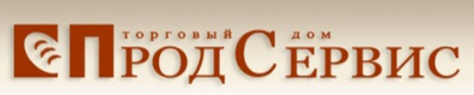
620033, Свердловская обл, Екатеринбург г, Краснодарская ул, дом № 11, тел.: +7 (343) 369-07-77, р/с 40702810816110119438, в банке УРАЛЬСКИЙ БАНК ПАО СБЕРБАНК, БИК 046577674.
Уважаемые покупатели!
Предлагаем к вниманию!
Смесь сухая для миндального белкового печенья "Макарон Микс"(доз.100%), 4 кг
Готовая смесь для изготовления французского традиционного миндального печенья..
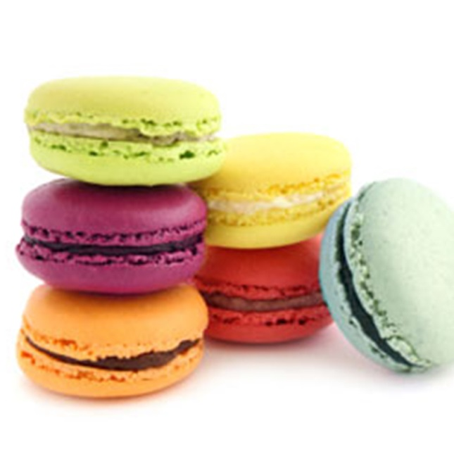
Состав: Сахар, пшеничная мука,миндалный порошок (16%), сухой яичный белок, молочный белок, эмульгаторы: Е472b, Е472a, глюкозный сироп, обезжиренное сухое молоко, ароматизатор.
Рецептура: 1,0кг смесь макарон Микс, 0,2кг воды. Смешать в течении 4 минут на средней скорости при помощи лопатки.
Отформировать изделия и дать им отстояться 20 минут для образования твердой корочки.
Быстрый технологический процесс с 100% высоким результатом!
Упаковка: 4 кг, мешок.

По всем вопросам, обращайтесь, пожалуйста, к Вашему менеджеру.
Т. 88002227970.

